МИНИСТЕРСТВО НАУКИ И ВЫСШЕГО ОБРАЗОВАНИЯ РФ

федеральное государственное бюджетное образовательное учреждение высшего образования

**«Вологодский государственный университет»**

**Институт математики, естественных и компьютерных наук**

**Информатика и вычислительная техника**

**ОТЧЕТ ПО ЛАБОРАТОРНОЙ РАБОТЕ №4**

Применение CASE-средств при разработке программного обеспечения.

Дисциплина: «Технология разработки программного обеспечения»

Направление подготовки: 09.03.01. Информатика и вычислительная техника

|  |  |
| --- | --- |
| Руководитель | Сергущичева А.П. |
| Выполнили студенты | Пчелкина О.С. |
| Группа, курс | ВМ-41 |
| Дата сдачи | ________________________ |
| Дата защиты | ___________________________________________  *(подпись преподавателя)* |

Вологда

2023 г.

Цель: изучение последовательности применения ArgoUML при формировании требований, анализе, проектировании и генерации программного кода; получение навыков работы с CASE-системой ArgoUML.

Теоретическая часть

Процесс разработки ПО состоит из последовательности шагов, использующих методы, средства и процедуры. Эти последовательности шагов часто называют парадигмами технологии разработки программного обеспечения (ТРПО). Применение парадигм ТРПО гарантирует систематический, упорядоченный подход к промышленной разработке, использованию и сопровождению ПО. Фактически парадигмы вносят в процесс создания ПО организующее инженерное начало, необходимость которого трудно переоценить.

Средства (утилиты) ТРПО направлены на автоматизированную или автоматическую поддержку методов. Методы обеспечивают решение задач планирования и оценки проекта, анализа системных и программных требований, проектирования алгоритмов, структур данных и программных структур, кодирования, тестирования и сопровождения. В целях совместного применения утилиты могут объединяться в системы автоматизированной разработки ПО. Такие системы принято называть CASE-системами. Аббревиатура CASE расшифровывается как Computer Aided Software Engineering (программная инженерия с компьютерной поддержкой). Процедуры определяют порядок применения методов и средств для формирования отчетов требуемых форм, контроля качества, координации изменений и т.п. Они соединяют методы и средства в непрерывную технологическую цепочку разработки. CASE-технологии меняют все этапы жизненного цикла ПО.

Классический жизненный цикл ПО часто представляют каскадной (водопадной) моделью, подчеркивая, что разработка рассматривается как последовательность этапов, причем переход на следующий, иерархически нижний этап происходит только после полного завершения работ на текущем этапе. Подразумевается, что разработка начинается на системном уровне и проходит через анализ, проектирование, кодирование, тестирование и сопровождение. При этом моделируются действия стандартного инженерного цикла. В ходе анализа ищется ответ на вопрос: «Что должна делать будущая система?». Именно на этой стадии закладывается фундамент успеха всего проекта. Известно множество неудачных реализаций из-за неполноты и неточностей в определении требований к системе в целом и к ПО в частности. В процессе системного анализа определяется роль каждого элемента в компьютерной системе, частью которой является разрабатываемое ПО. Выявляются требования ко всем элементам системы, способы их взаимодействия друг с другом, формируется интерфейс ПО с аппаратурой, людьми, базами данных. На этом же этапе начинается решение задачи планирования проекта ПО. В ходе планирования проекта определяется объем проектных работ и их риск, необходимые трудозатраты, формулируются рабочие задачи и составляется план-график работ. Анализ требований относится к программному элементу – программному обеспечению. Уточняются и детализируются его функции, характеристики и интерфейс. Все определения документируются в спецификации анализа. Здесь же завершается планирование проекта. Практическая часть

**Создание диаграммы Use Case**

Определение актеров:

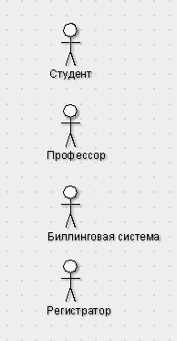

Определение вариантов использования (Use Case):

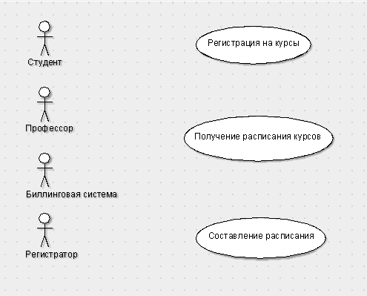

Определение отношений:

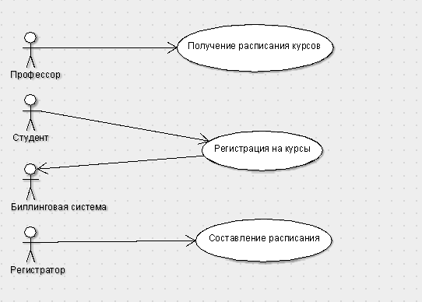

**Создание диаграммы последовательности**

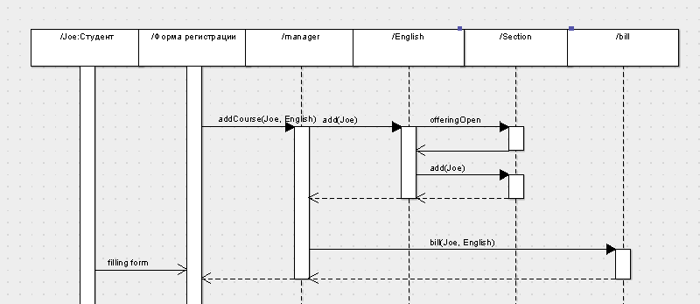

**Создание диаграммы классов**

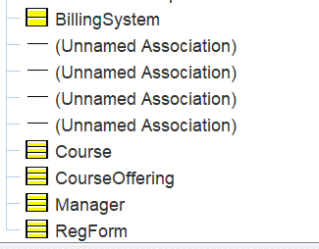

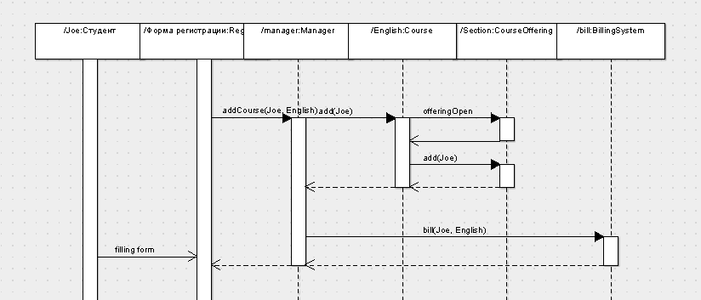

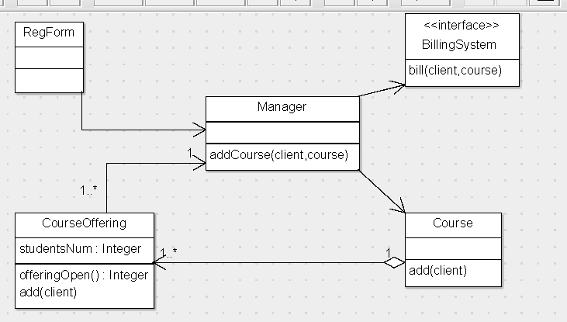

**Создание диаграммы развертывания**

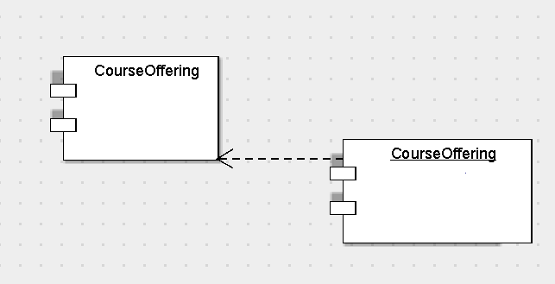

**Генерация программного кода**

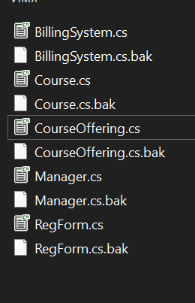 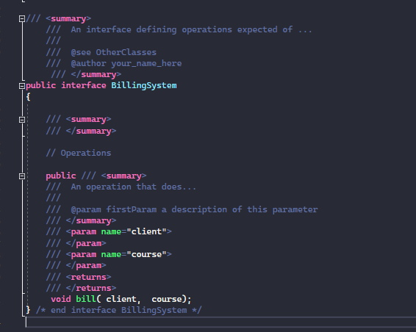

**Индивидуальное задание**

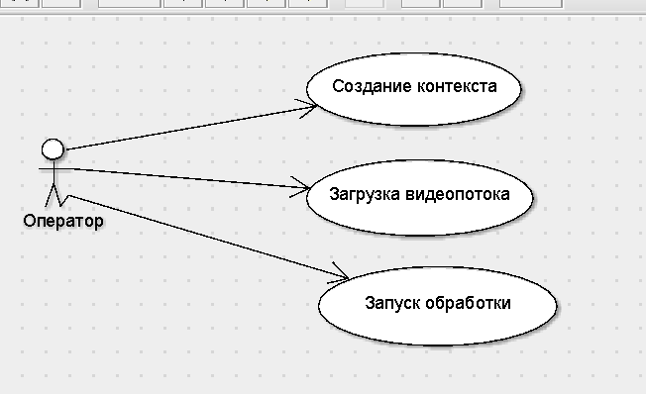

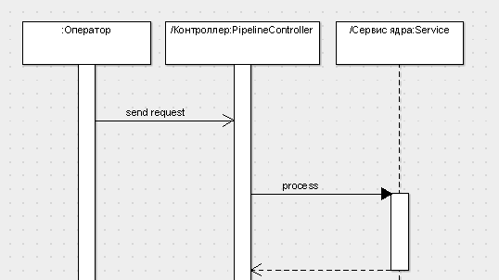

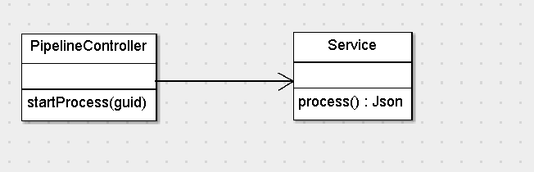

Вывод: в ходе лабораторной работы изучили последовательности применения ArgoUML при формировании требований, анализе, проектировании и генерации программного кода; получение навыков работы с CASE-системой ArgoUML.